***Театр, как много в этом звуке***

***Оглавление***

1. ***Введение………………………………………………………………...……………2***
2. ***Основная часть………………………………………..………….…......…….……3***
3. *Зарождение театра*

История театра в России…………………….………..…...……….……………***4***

Искусство подвластно всем…………………..……...…...……………………..***6***

1. *Анкетирование****………………………………………..………………………….7***
2. *Практическая работа****………………………………..……..……...……………8***
3. *Результат повторного анкетирования.****.****………..………………………….……..****11***
4. ***Заключение****……………………………………….…..………….…..………………..……****12***
5. ***Информационные ресурсы……………………………….………….……………13***

***Введение. Актуальность темы.***

Мы любим, рассматривать книги и с радостью встречаем двигающиеся картинки, уже театр игрушек воздействует на малышей: это и образы, и яркое оформление, и точное слово, и музыка. На уроках литературного чтения мы читаем сказки, рассказы, стихотворения по ролям. Но больше всего нам нравится инсценировать различные произведения, ведь это напоминает маленький театр.

Из информационных источников мы узнали, что уровень посещаемости театров в России ниже, чем в других странах.

Решили выяснить, почему люди не хотят ходить в театр, какие у них есть причины для этого.

***Тема*** нашего проекта: театр как много в этом звуке.

***Цель:*** изучение пользы посещения театра.

***Были поставлены задачи:*** найти информацию об истории театра, используя различные источники, познакомиться с профессиями театра, научиться делать постановку спектакля, сделать выставку аппликаций по сказкам Андерсена, представить результаты на школьной конференции.

***Объект исследования:*** театр

***Предмет исследования:*** произведения Андерсена

***Актуальность:*** тема актуальна, потому что человеку нужно знать историю театрального искусства, познакомиться с профессиями театра, уметь себя вести в обществе.

27 марта – международный день театра. «Театр» - от греч. - место для зрелищ.

***Основная часть***

1. ***Зарождение театра.***

Театр зародился в древнем Египте. Сюжеты взяты из жизни, актерами были жрецы и даже фараоны. В 4-5 веке до н. э. в древней Греции перед храмом проводились праздники, среди которых были спортивные состязания и представления сценок из жизни Богов. Постепенно театральные постановки стали самостоятельным видом искусства и одним из самых страстных увлечений греков.

Во времена Диониса в Афинах проводились театральные состязания. Обычно состязались 3 автора. Каждый из участников ставил 3 трагедии и 1 сатирову драму в шутливой форме.

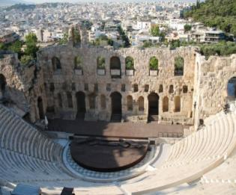

Театр вмещал до 17 тыс. зрителей, что составляло половину афинских граждан. В виду огромных размеров актёры, хор и зрители располагались под открытым небом, а действие происходило при естественном освещении. Первый ряд состоял из 67 мраморных кресел для почётных зрителей. На них были высечены имена и должности владельцев. Во втором ряду находилась ложе римского императора, здесь же выступал император Нерон.

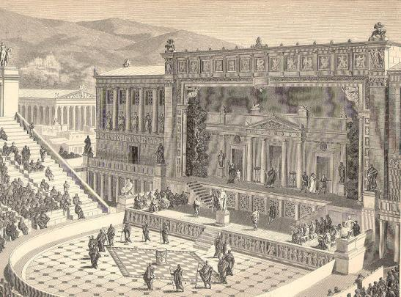 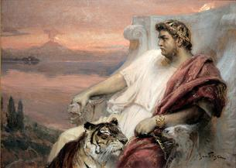

***История театра в России***

История театра в России берёт своё начало со скоморошьей, балаганной культуры. Народные представления на Руси известны издавна. Скоморохи использовали кукол, маски.

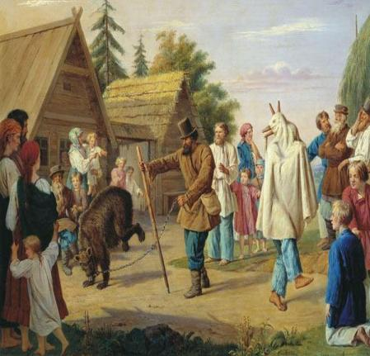 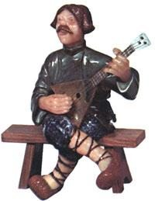

Театр появился в России благодаря иностранцам. Впервые царский театр принадлежал царю Алексею Михайловичу с 1672 года до 1676. Боярин Артамон Матвеев подал идею создания русского театр царю. При дворе Екатерины 2 показывали довольно часто любительские спектакли. Появились: любительские театры, театральные кружки, солдатские театры, появились частные театры.

Сейчас много театров:

– театр масок 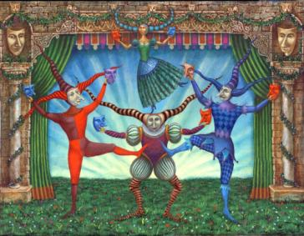

- театр оперы и балета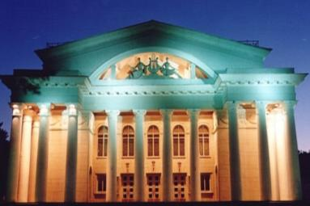

– театр оперетты 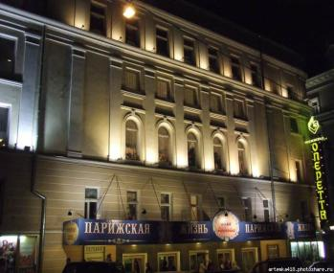

– театр теней 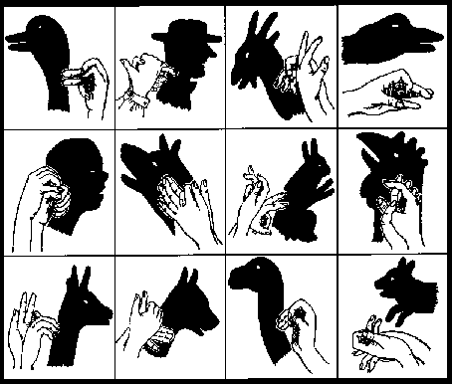

– театр эстрады 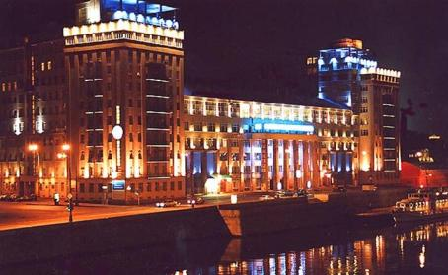

– театр сатиры 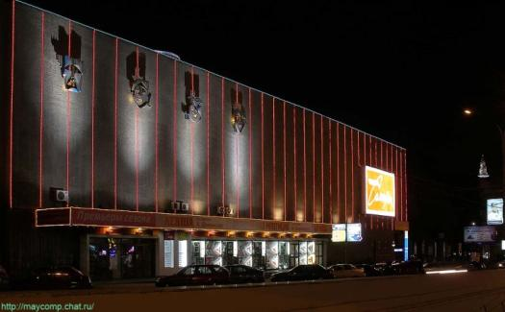

Благодаря театрам, у нас появились актёры, которых мы любим и помним.

***Искусство подвластно всем***

Это искусство подвластно всем и в нём нуждаются. В Москве открылся театр «Таганка Шед», в состав которого войдут актёры – дети и подростки-инвалиды. В С.-Петербурге уже на протяжении 4 лет успешно работает « театр без границ» «ШедЭврика» для маленьких инвалидов.

[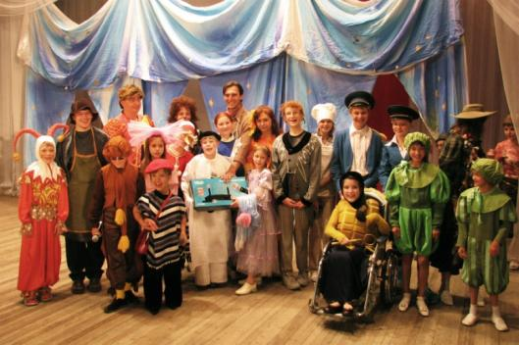](http://www.tipazheleznogorsk.narod.ru/iii/ex/big/013.jpg)[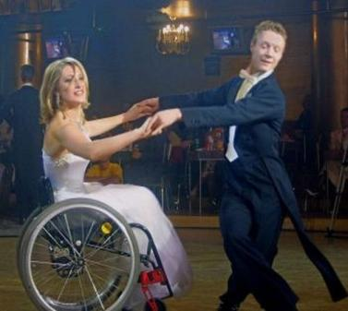](http://static2.aif.ru/public/news/579/7182f6eb8bbb34a0fa7fe3e12df746a8_big.jpg)

В г. Омске организован клуб «Отдыхаем всей семьёй» по инициативе родителей детей-инвалидов. Совсем недавно произошло настоящее маленькое чудо – на одной из репетиций этого клуба вдруг заговорил мальчик Паша, играющий дворника в спектакле «Кукольный город», а до этого он всегда молчал. Хореограф Герда Кёниг набирает группу молодых людей с ограниченными возможностями. В процессе тренировок танцоры начинают избавляться от неловкости и комплексов. Таким образом, театр нужен людям.

В ходе своей работы над проектом мы познакомились с историей возникновения театров в России. Выявили сходства и различия театров. Узнали историю создания театра «Барабашка». В 1989 году родился в городе Нижневартовске театр кукол. Открывал театр Ю. В. Кузнецов – директор в течении всех этих лет.

Некоторые актёры не только играют в спектаклях, но и проводят занятия в театральной студии, изучают историю театра, сценическую речь, актёрское мастерство, кукловождение.

***2.Анкетирование***

Мы провели анкетирование среди 3 классов. Был задан вопрос: кто из учеников ходит в театр самостоятельно, ходит с родителями, нет времени.

Мы выяснили, что из 73 человек: ходят в театр самостоятельно – 8, ходят с родителями – 17, нет времени – 48.

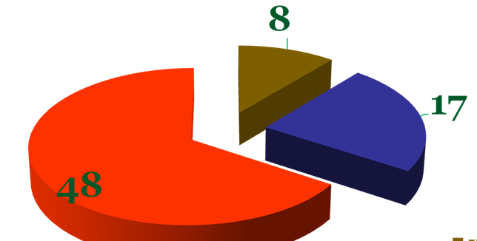

***3.Практическая работа***

***Литературный праздник «По страницам сказок Андерсена»***

При подготовке ходили на экскурсию в театр кукол «Барабашка» и узнали, что его посетили за год примерно 50 тыс. чел. Познакомились с театральными профессиями.

Были художниками, рисовали иллюстрации к сказкам Андерсена 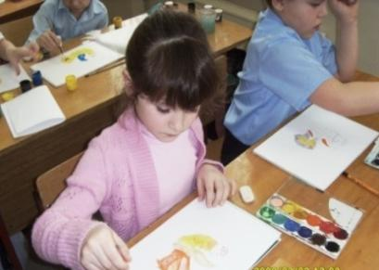

Побывали корреспондентами, встречались с интересными людьми – актёрами театра.

Занимались ручным творчеством: изготавливали поделки к сказкам: «Гадкий утёнок», «Дюймовочка», «Снежная королева».

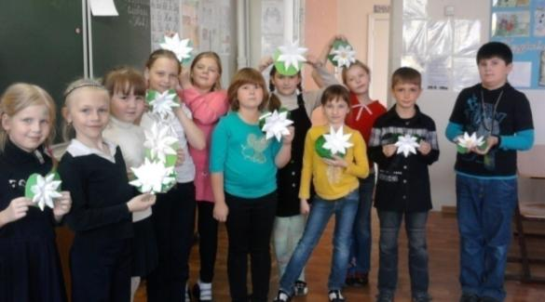

Вместе с родителями сшили театрально-перчаточные куклы, придумывали свой костюм для героя. Приняли активное участие в конкурсе региональной акции «Марш Парков» 4 человека заняли призовые места.

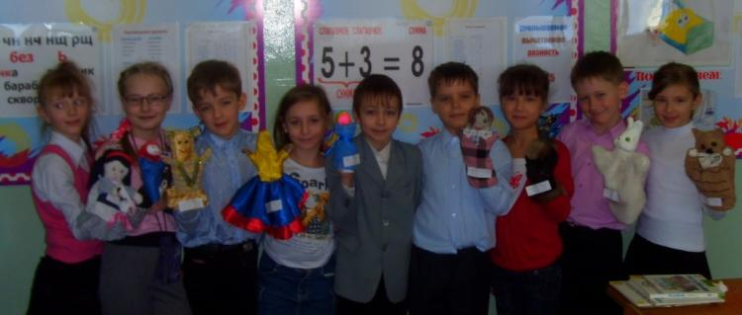

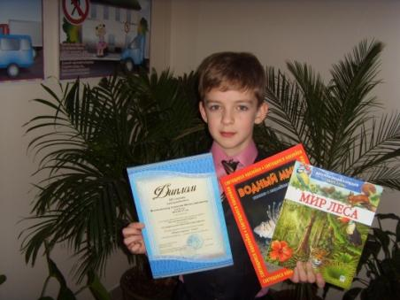

Разрабатывали сценарий наши учителя: Анжелика Александровна, Насима Имашевна, Галина Васильевна. Подбирали музыку для выхода на сцену.

Мы пробовались на роли.

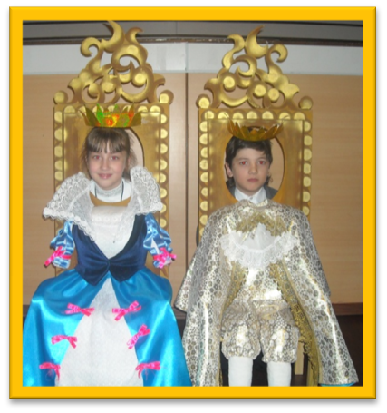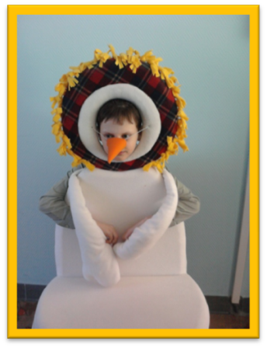

*Не остались в стороне и наши преподаватели в ДШИ №2. Они с нами разучивали танец «Снежинки» и «Полька».*

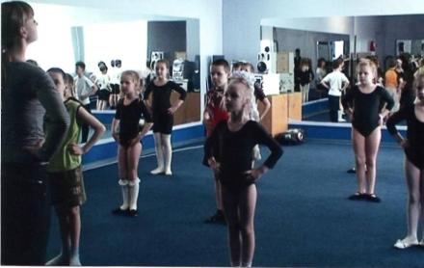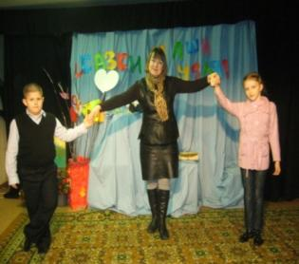

*Когда роли утвердили, нам стало интересно, как в театре готовят костюмы для сказочных героев.*

*И результат всей этой увлекательной работы - наш проект «Театр, как много в этом звуке» - спектакль юного актёра, посвящённый творчеству Андерсена и его произведениям.*

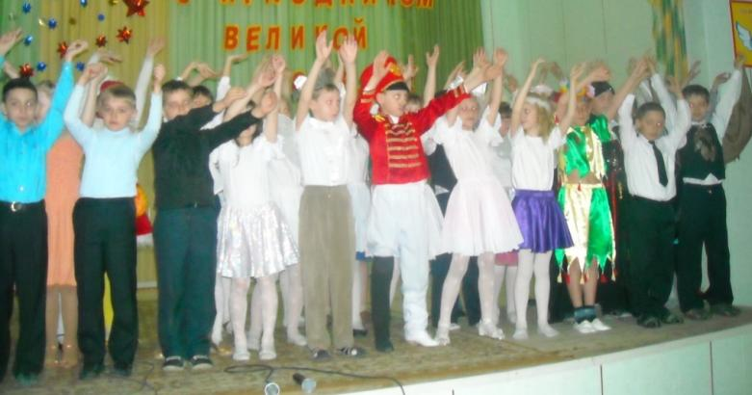

*На наш праздник мы пригласили ребят 1-ого класса, для юных артистов закончилось всё награждением.*

1. ***Результат повторного анкетирования***

*Мы выяснили, что из 73 человек: научились себя вести в театре – 68, изменилось отношение к труду актёров – 40, узнали новое из жизни актёров – 52, не изменились – 2.*

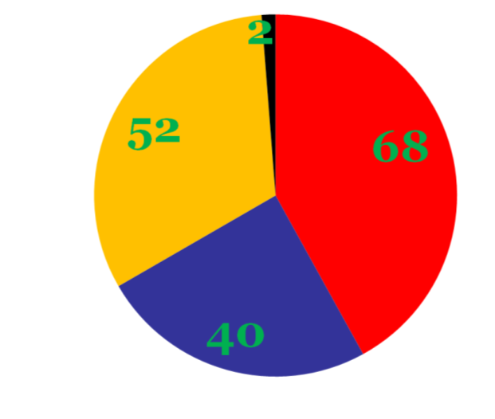

***Заключение***

В ходе проектной работы мы достигли поставленной цели и сделали несколько выводов: театр помогает нам находить решение важных для себя вопросов, влияет на ум и сердца людей. Я изменяюсь сам и меняю мир вокруг себя. В постановках зритель живёт переживаниями, с каждым разом открывая для себя что-то новое.

О нашем творчестве в парламентской газете «Тюменские известия» была опубликована статья: «Герои Андерсена встретились на сцене». На сайте «Новости Югры» статья «Андерсен вернулся»

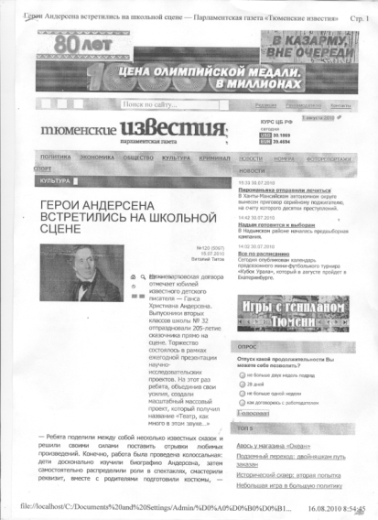 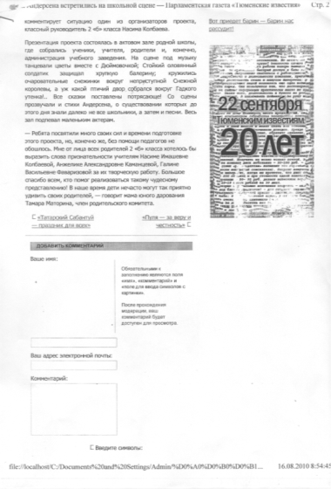

В перспективе мы будем совершенствовать навыки театрального мастерства, продолжать встречи с интересными людьми драматического театра, ведь многих актёров мы не знаем в лицо, создавать новые проекты, связанные с разными видами театра.

***Информационные ресурсы***

* [http://art.thelib.ru/culture/theatre/teatri_drevney_grecii.html#ixzz1GmxJgkEi](http://art.thelib.ru/culture/theatre/teatri_drevney_grecii.html)
* http://www.museum.ru/
* http://www.nt.unets.ru/okphoto
* http://www.theatre.ru
* *Источник:* Россия и страны мира:

Статистический сборник. — М., 2008. С. 92—93; Museum Strategy and Marketing / Ed. by